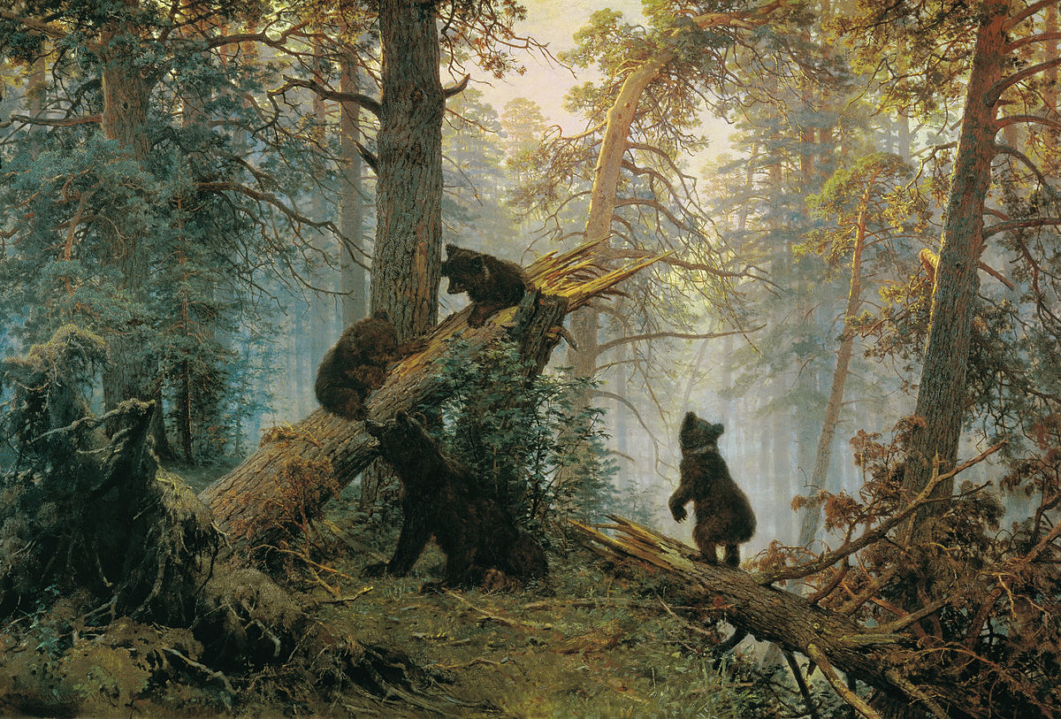

Image 1 И. И. Шишкин "Утро в сосновом лесу"

Это текст в документе с пдописанным изображением